Настройка электронной почты Microsoft Exchange на устройствах Android
- В меню Приложения выберите пункт Электронная почта. В некоторых версиях Android это приложение может называться Почта.
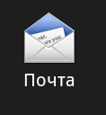
- Выберете пункт «Ручная настройка»
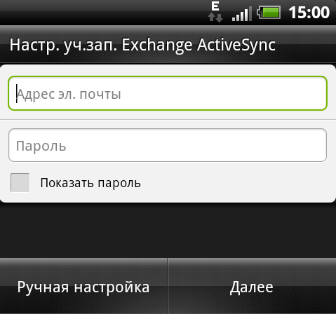
- Выберите пункт Учетная запись Exchange. В некоторых версиях Android он может называться "Exchange ActiveSync".
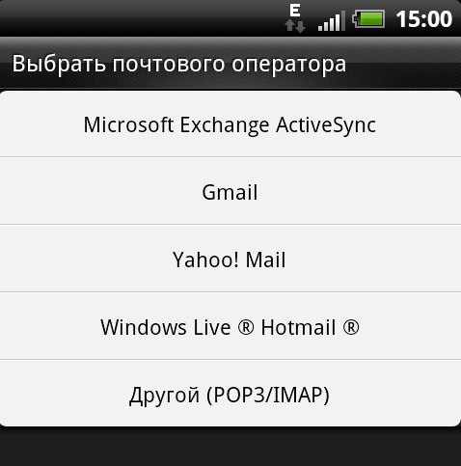
- Введите указанные ниже сведения об учетной записи, а затем нажмите кнопку Далее.
- Домен\Имя пользователя. Введите здесь полный адрес электронной почты. Если Домен и Имя пользователя в вашей версии Android — два разных поля, оставьте поле Домен пустым и введите полный адрес электронной почты в поле Имя пользователя.
Примечание. В некоторых версиях Android в этом поле необходимо использовать формат "домен\имя_пользователя". Например, если ваш адрес — proverka@contoso.com, введите contoso.com\proverka@contoso.com. Имя пользователя — это используемый адрес электронной почты .
- Пароль. Введите пароль, используемый для доступа к учетной записи.
- Exchange Server. Введите адрес сервера Exchange Server. Сведения о том, как его определить, см. в разделе "Определение имени сервера Exchange ActiveSync" далее в этой статье.
- Как только телефон проверит настройки сервера, отобразится экран Параметры учетной записи. Доступные параметры зависят от версии Android, установленной на телефоне. Могут быть доступны указанные ниже параметры.
- Интервал проверки электронной почты. По умолчанию задано значение "Автоматически" (push). В этом случае сообщения отправляются на телефон при их поступлении. Это значение рекомендуется выбирать только при наличии неограниченного доступа к Интернету.
- Период синхронизации. Определяет количество сообщений, которые требуется хранить на мобильном телефоне. Можно выбрать одно из нескольких значений, например "Один день", "Три дня" или "Одна неделя".
- Уведомлять о получении новых сообщений. Если выбрать этот параметр, вы будете получать на мобильный телефон уведомления о новых сообщениях электронной почты.
- Синхронизировать контакты с учетной записью. Если выбрать этот параметр, контакты на телефоне и в учетной записи будут синхронизированы.
- Использовать защищенное подключение(SSl) Этот параметр включить обязательно.

- Нажмите кнопку Далее, а затем введите имя этой учетной записи и имя, которое требуется отображать при отправке сообщений другим пользователям. Нажмите кнопку Готово, чтобы завершить настройку электронной почты и начать использовать свою учетную запись.
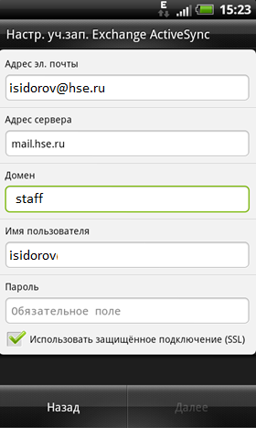
Примечание. Прежде чем вы сможете отправлять или принимать сообщения электронной почты, возможно, придется подождать 10—15 минут после того, как вы настроите вашу учетную запись.

